##### MISA CON NENOS

##### 5 de decembro de 2021

##### Advento 2º-C

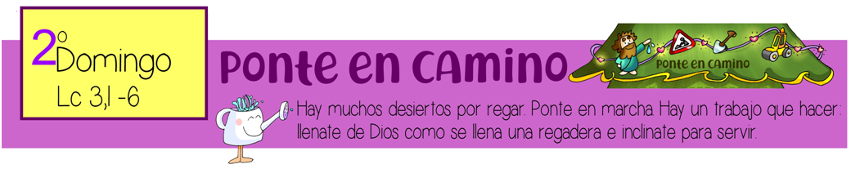**Lucas 3, 1-6: Todos verán a salvación de Deus**

**“*Preparade o camiño do Señor, achanzade os seus sendeiros”***

**Mensaxe: PONTE EN CAMIÑO, énchete**

**de Deus e inclínate para servir**

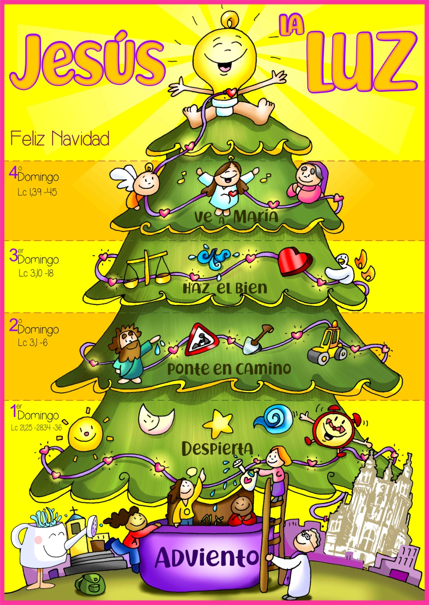

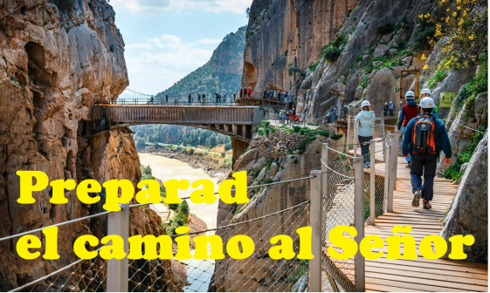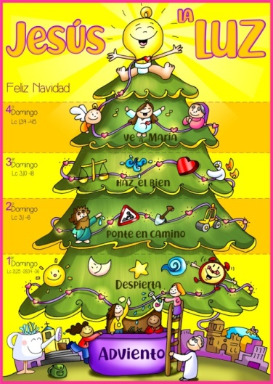

1. **ACOLLIDA**

Monitor:

Irmáns e irmás: con gozo reunímonos para celebrar a Eucaristía. Xa sabemos que o Advento é o tempo da preparación para alguén que vai vir, Xesús. No 2º domingo de Advento, ímonos fixar na figura de Xoán Bautista, que nos vai a dicir: “Preparade o camiño do Señor, achanzade os seus carreiros”. Advento é, pois, o momento de facer reformas, de que cambiemos actitudes, de converternos, de buscar a Xesús no noso interior, facendo sitio na nosa vida a ese Deus que se fai neno para expresarnos a súa proximidade e para traernos a súa salvación.

*(Saímos co cartel de Fano da 2ª semana de Advento).*

SAÚDO DO SACERDOTE: *Xesús, o Señor, que quere vir connosco no Nadal, sexa convosco.*

1. 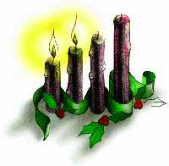**COROA DE ADVENTO**

**Sacerdote:** Comezamos a nosa celebración acendendo o segunda candea de Advento. Se o domingo pasado se nos invitaba a **estar "vixiando, en oración",** neste segundo domingo de Advento anímasenos a converternos, **preparando o camiño ao Señor, con xestos de servizo e amor ao próximo.**

(Acéndese o 2º cirio e a continuación o sacerdote recita esta oración).

**Nesta semana acendemos a 2ª candea dos xestos de amor:** *Señor Xesús: hai xa dous milenios que viñeches entre nós. Pero sabes que no mundo e en nós aínda non todo é belo nin bo. Seguen os odios, os egoísmos. Por iso temos necesidade de ti. Axúdanos a prepararche o camiño indo pola vida regalando xestos de amor, de paz, de diálogo e compaixón. ¡Ven, Señor Xesús!*

Todos: **-Ven, Señor, Xesús!**

**3. PETICIÓNS DE PERDÓN (Alternativa)**

**Sacerdote: *Pedimos perdón ao Señor:***

* Pais: A ti, que nos chamas a poñernos en camiño de encontro contigo. ***Señor, ten piedade de nós.***

* Catequistas: A ti, que nos pides que endereitemos os carreiros e rebaixemos os montes que nos separan de ti. ***Cristo, ten piedade de nós.***

* Nenos: A ti, que nos perdoas os pecados e chámasnos á conversión. ***Señor, ten piedade de nós.***

1. **MONICIÓN ÁS LECTURAS**

Deus responde ás nosas peticións. E faino por medio das palabras que dixeron os profetas hai miles de anos. Hoxe imos escoitar o canto do profeta Baruc ao poder saír da terra estranxeira e sentir o gozo da liberación. No Evanxeo Xoán Bautista no río Xordán anuncia que Xesús está a piques de chegar, gritando, “achanzade o camiño ao Señor”. E san Paulo ensínanos a prepararnos amando e sendo xustos.

**LECTURAS**

**BARUC 5, 1-9: Deus mostrará o teu esplendor**

Xerusalén, desposúete do teu vestido de loito e aflición que levas, e vístete as galas perpetuas da gloria que Deus che concede. Envólvete no manto da xustiza de Deus, e ponche na cabeza o diadema da gloria do Eterno, porque Deus mostrará o teu esplendor a cantos habitan baixo o ceo. Deus darache un nome para sempre: «Paz na xustiza» e «Gloria na piedade». En pé, Xerusalén, sobe á altura, mira cara ao oriente e contempla os teus fillos: o Santo reúneos de oriente a occidente e chegan gozosos invocando o seu Deus. A pé tiveron que partir, conducidos polo inimigo, pero Deus traerachos con gloria, como levados en carroza real. Deus mandou rebaixarse a todos os montes elevados e a todos os outeiros sobresaíntes; mandou reencherse aos barrancos ata facer que o chan se nivele, para que Israel camiñe seguro, guiado pola gloria de Deus. mandou os bosques e ás árbores aromáticos que dean sombra a Israel. Porque Deus guiará a Israel con alegría, á luz da súa gloria, coa súa xustiza e a súa misericordia. Palabra do Señor.

**SALMO 125**

**R/. O Señor estivo grande connosco, e estamos alegres.**

**FILIPENSES 1, 4-6. 8-11: Que cheguedes ao día de Cristo limpos e irreprochables**

**LUCAS 3, 1-6: Todos verán a salvación de Deus**

|  |
| --- |
| **Narrador:**  No ano decimoquinto do imperio do emperador Tiberio, sendo Poncio Pilato gobernador de Xudea, e Herodes tetrarca de Galilea, e o seu irmán Filipe tetarca de Iturea e Traconítide, e Lisanio tetrarca de Abilene, baixo o sumo sacerdocio de Anás e Caifás, veu a palabra de Deus sobre Xoán, fillo de Zacarías, no deserto. E percorreu toda a comarca do Xordán, **predicando un bautismo de conversión** para perdón dos pecados, como está escrito no libro dos oráculos do profeta Isaías:  **Juan Bautista***:*  *«Voz do que grita no deserto:* ***Preparade o camiño do Señor,*** *achanzade os seus carreiros; os vales serán reenchidos, os montes e outeiros serán rebaixados; o torto será endereitado, o escabroso será camiño chan. E toda carne verá a salvación de Deus».*  Palabra do Señor.  ***(Narrador-Xoán Bautista).*** |

**ORACIÓN DA COMUNIDAD*E***

*Sacerdote: Unha gran noticia aparece no horizonte das nosas vidas, pois vai vir o Salvador. Dicimos:*

**R.- Axúdanos a prepararche o camiño.**

1.- Para que o Papa e os bispos lévennos ao encontro de Xesús. ***Oremos.***

2.- Para que como Xoán Bautista non nos cansemos de anunciar o amor de Deus. *Oremos.*

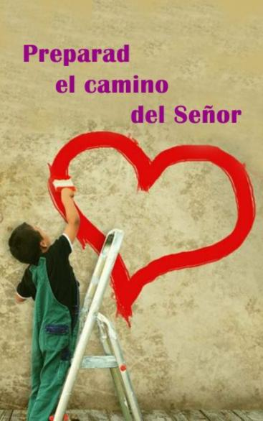3.- Para que aprendamos achanzar os camiños que nos dividen e separan. ***Oremos.***

4.- Para que cambiemos as nosas vidas e convertámonos de corazón. ***Oremos.***

5.- Para que recemos máis e deamos xestos de amor. ***Oremos.***

6.- Para que a Virxe nos anime a facer sitio nas nosas casas a Xesús. ***Oremos.***

7.- Para que sempre teñamos razóns para estar alegres e facer felices os outros. ***Oremos.***

*Sacerdote: Pai, escoita as nosas pregarias que che diriximos con corazón convertido. Por XCNS.*

1. **PROCESIÓN DE OFRENDAS**

* **SINAL DE OBRAS:**

Nas estradas ás veces atopámonos co sinal de perigo, obras.

Tamén nós queremos poñernos nesta semana de Advento a poñer patas para arriba todo o que nos estorba para atoparnos con Xesús e deixarlle entrar no noso corazón: egoísmo, preguiza, falta de fe, falta de xestos de amor.

* **PAQUETE DE ARROZ:**
* Nesta eucaristía queremos pedirlle ao Señor que nos abra o corazón para que participemos na campaña de Nadal de Cáritas compartindo alimentos e algo do noso diñeiro con aqueles que o están pasando mal.
* **PAN E O VIÑO:**
* Tamén che ofrecemos o pan e o viño, signos do teu amor, eles serán para nós alimento de salvación que o sacerdote pon nas nosas mans.

1. **SUXESTIÓNS:**

Con nenos podemos debuxar nunha cartolina un camiño con moitas curvas e dificultades, unha cara alegre e disposta cunha frecha que poña “Con Xesús”. Noutra cartolina debuxamos o mesmo camiño e unha cara cansa e preocupada que poña “Con ninguén”.

Logo unimos ambas cartolina e escribimos por abaixo: “Quizá non cambie o camiño, pero si a súa actitude”.

Explicámoslles que ese camiño é a vida, ás veces complicada, pero con Xesús todo é posible. Na acción de grazas explicamos o seu significado.

-Podemos facer un camiño polo corredor que termine xunto ao altar onde temos o berce baleiro e un cartel que poña: “PONTE EN CAMIÑO, énchete de Deus e inclínache para servir”. Aos lados do camiño podemos poñer palabras sobre actitudes que debemos enderezar e unha regadeira.

-Neste 2º domingo podemos ir colocando nun panel o 2º cartel de Fano, entre os 4 formarán un corazón sobre o que poñeremos a imaxe do Neno Xesús.

-Podemos debuxar e colocar sorrisos na neveira da casa, ou na porta antes de saír á rúa, como recordatorio de que os cristiáns temos que converternos, facendo pequenos xestos de amor, un deles é o sorriso.

Enchede vosa casa de sorrisos, facede que a vosa parroquia en Advento sexa diferente… Porque sabemos alegrar e facilitar a vida aos demais. Que os nenos sexan o noso exemplo.



Xesús, quero poñerme en camiño

Señor, Señor, estamos en Advento, axiña virás visitarme na casa.

Disme que prepare o camiño á túa vinda.

Vou facer reformas, quero que te sintas no teu fogar.

**Prepararei a miña MENTE** para que non me distraia nada,

pensando só en ti, deixando outras cousas.

**Ampliarei máis os meus OLLOS para** que estean limpos

para descubrir que só ti es a razón

de celebrar estas festas de Nadal.

**Baleirarei as miñas MANS** para poder acoller,

a alegría, a fe e a paz que nos traes.

**Axustarei os meus OÍDOS** para estar máis atento

á túa Palabra, á túa chamada e á túa mensaxe

**Abrirei a miña BOCA** para orar máis e afinarei a miña voz

para que podamos ter unha conversación de amigo

a amigo, chea de optimismo e esperanza.

**Repararei o meu CORAZÓN** para que desapareza

del todo pecado, todo rancor, todo egoísmo e

enchereino de entusiasmo, de alegría e do teu

Espírito. Señor, estou impaciente!

Cantos cambios teño que facer!

**Ven axiña á nosa casa!**

**Te lo pedimos con María, reina de las Misiones. Amén.**

“A CATEQUESE COMEZA NA CASA…

E CONTINÚA NA PARROQUIA”.

**ORACIÓN DE GRAZAS**